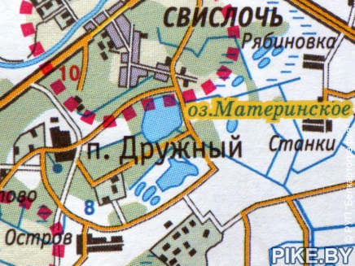
Здравствуйте, дорогие друзья!
Пишут Вам ребята из старшей группы №10, которые посещают ГУО «Ясли-сад «Солнышко» п.Дружный». Наш детский сад большой, в нём 13 групп. Эти группы посещают очень дружные, весёлые и любознательные ребята.
В этом письме мы хотим рассказать Вам о нашем посёлке, о нашей малой Родине. Он большой и достаточно интересный.
Наш посёлок основан как «город атомщиков» в 1985 году в связи с началом строительства Минской АТЭЦ в 1986 году, о чём можно прочитать на памятном камне «Место начала строительства».
Раньше, на месте посёлка было болото, нас до сих пор называют «Люди на болоте». Прежде чем появились дома, пришлось осушить болото и вывезти очень много торфа. После этого началась большая и долгая стройка. Посёлок и сейчас окружает болотистая местность. Дома в нашем посёлке возводятся и по сей день. (в конверт мы вложили наши рисунки и фото посёлка).
Название нашему посёлку дано в результате голосования немногочисленных на тот момент жителей поселка 2 февраля 1986 года. Кстати, дети выбрали название поселка «ДРУЖНЫЙ».
Много с тех пор прошло времени. Домов становилось больше, приезжали новые люди. И стало жителей гораздо больше.
Центральная улица поселка носит имя воина-афганца Николая Чепика, Героя СССР.
Наша малая Родина славится своими лесами, в которых можно собирать ягоды (черника, малина) и грибы.
А ещё у нас есть два озера. Одно из них называется Материнское. Говорят, ходит много легенд о появлении этого озера.
В выходной день можно вместе с родителями совершить увлекательную пешую прогулку по окрестностям нашей малой Родины!
Надеемся, наш рассказ Вам понравился!
Ваши друзья из ГУО «Ясли-сад «Солнышко» п.Дружный».

https://glubinka.by/minskaya-oblast/puhovichskij-rajon/druzhnyj.html
